ПАМЯТКА
о мерах пожарной безлпасности в осенне-зимний пожароопасный период
Очищать дымоходы от сажи перед началом отопительного сезона и не реже одного раза в три месяца.  Во избежание осадков и появления трещин,  печь необходимо устанавливать на  самостоятельный фундамент.  Появившиеся в кладке печей и дымоходов  трещины заделать раствором глины с песком.  Побелить наружные стены дымовых труб на  чердаке.  На деревянном полу перед топочной дверцей  печи прибейте металлический лист размером не менее 0,5 - 0,7 м.  Топите печи при закрытых дверцах.  Прежде чем лечь спать, убедитесь, что огонь в печи/камине погас. | 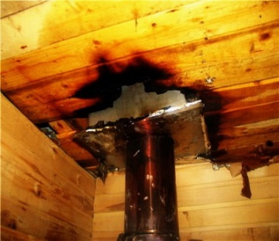  Печное Оборудование  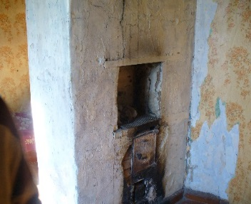  или камин |   НЕЛЬЗЯ  Использовать неисправное печное  оборудование.  Чтобы печь примыкала даже плоскостью одной из стенок к деревянным стенам или перегородкам, между ними должен оставаться воздушный промежуток на всю высоту печи.  Допускать перекаливания печей.  Разжигать дрова в печи бензином и  другими легковоспламеняющимися  жидкостями. Оставлять топящуюся печь без присмотра.  Оставлять перед топками печей и  каминов дрова, бумагу и другие сгораемые материалы. Вещи и мебель должны располагаться не ближе чем 0,5 м. от печей.
   | НУЖНО  Прежде чем топить печь необходимо убедиться в ее исправности.
НУЖНО  Регулярно проверять оборудование на  утечку газа с помощью мыльной пены. При  наличии утечки, будут расти пузырьки.  Покупать и заряжать газовые баллоны  только у официальных производителей.  Быть аккуратным с растительными и  животными маслами во время жарки, во  избежание их возгорания.  Выключать плиту после ее использования.  Следить за тем, чтобы в ходе приготовления  пищи, кипящие жидкости не залили огонь и не стали причиной утечки газа.  Подколоть длинные волосы на время  приготовления пищи. | Эксплуатация газового оборудования  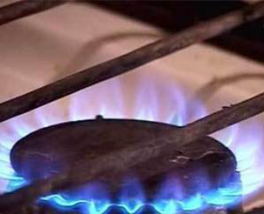 | НЕЛЬЗЯ  Использовать неисправное газовое  оборудование.  Проверять утечку газа открытым  пламенем.  Пользоваться спичками, зажигалками,  включать электроприборы при ощущении запаха газа.  Подпускать к газовой плите детей.  Оставлять плиту без присмотра, а также детей одних в помещении кухни.  Сушить вещи над плитой.  Варить в одежде со свисающими  рукавами.
НУЖНО  Регулярно проверять работоспособность  ваших электроприборов.  Покупать электроприборы только в  специализированных магазинах.  Уходя из квартиры даже на короткий  промежуток времени, необходимо  удостовериться в том, что электроприборы  выключены из сети. Выключить  электроприбор из розетки, если не будете  пользоваться им несколько дней.  Вещи и предметы мебели должны  располагаться на расстоянии неменее чем 1м  от включенного обогревателя.  Следить за тем, чтобы провода  электроприборов проходили так, чтобы они не были рядом с обогревающими приборами и чтобы их не задевать ногами при ходьбе и не защемлять дверью. | Электрическое оборудование  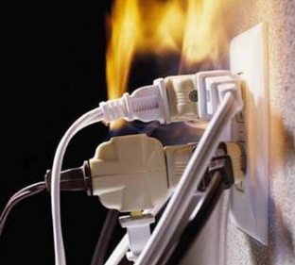 | НЕЛЬЗЯ  Использовать электроприборы при  повреждении или износе шнура питания или вилки.  Использовать электроприборы,  которые бьют током, перегреваются,  искрят или дымят.  Заливать возгорание электроприборов  водой, если они не выключены из розетки.  Сушить вещи на обогревателях и  оставлять детей одних без присмотра в помещении с включенным обогревателем.  Включать в одну розетку несколько  электроприборов.  Загораживать, закрывать вентиляционные отверстия  электроприборов.
НУЖНО  Рассказывать детям о пожаробезопасном  поведении.  Исключить из поля зрения ребенка спички,  зажигалки, свечи, пиротехнику. | Детская шалость  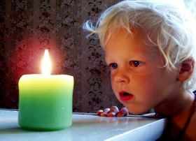 | НЕЛЬЗЯ  Оставлять детей одних без присмотра.  Поручать детям разжигать печи,  газовые плиты, самостоятельно включать электробытовые приборы.
МОНД по Аксубаевскому и Нурлатскому муниципальным районам УНД и ПР ГУ МЧС России по РТ

